МІНІСТЕРСТВО ОСВІТИ ТА НАУКИ УКРАЇНИ  
НАЦІОНАЛЬНИЙ ТЕХНІЧНИЙ УНІВЕРСИТЕТ УКРАЇНИ  
«КИЇВСЬКИЙ ПОЛІТЕХНІЧНИЙ ІНТСТИТУТ»  
  
  
Лабораторна робота №3  
з дисципліни OLAP   
Тема: «Аналітичні функції SQL»

|  |
| --- |
| Виконали |
| Студенти групи ІП-31 |
| ФІОТ  Кахерський Олег  Кобилинський Дмитро  Романенко Лев |
| Тема:Продуктовий магазин |

Київ-2016

**3. Показати які товари по кожній групі мають найбільші продажі .**

SELECT

pt.product_type_name,

max (st.QUANTITY) keep (DENSE_RANK first ORDER BY p.id_supplier) highest_quantity

FROM product p, product_type pt, store st

where pt.id_product_type = p.id_product_type and p.ID_PRODUCT=st.ID_PRODUCT

GROUP BY pt.product_type_name

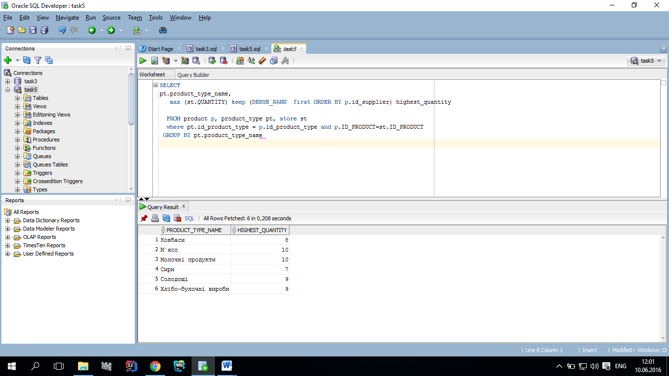

**6.1**

SELECT pt.PRODUCT_TYPE_NAME ,p.PRODUCT_NAME,p.PRICE,

FIRST_VALUE(p.ID_PRODUCT_TYPE) OVER (ORDER BY p.PRICE ASC) AS ID_PRODUCT_TYPE

FROM PRODUCT_TYPE pt, product p

where pt.ID_PRODUCT_TYPE=p.ID_PRODUCT_TYPE and p.ID_PRODUCT_TYPE=7

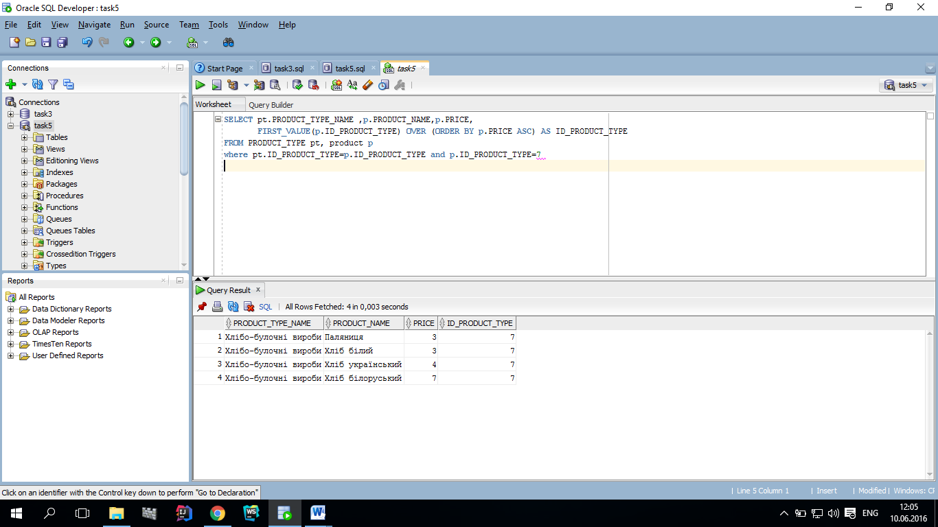

**6.2**

SELECT pt.product_type_name,

max (p.price) keep (DENSE_RANK first ORDER BY p.id_product_type) highest_price

FROM product p, product_type pt

where pt.id_product_type = p.id_product_type

GROUP BY pt.product_type_name

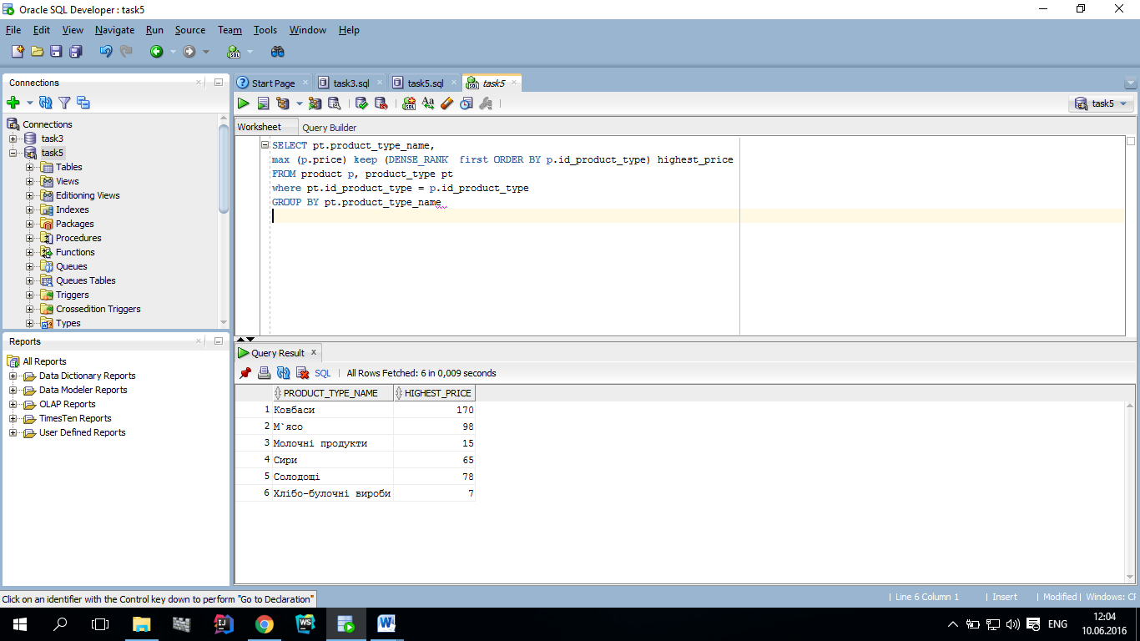

**6.3**

select st.id_product, COUNT(st.id_product) AS COUNT_PRODUCT

from product p, store st

where st.id_product=p.id_product

group by st.id_product

